Урок математики во 2 «А» классе МОУ СОШ №5 г.о.Стрежевой

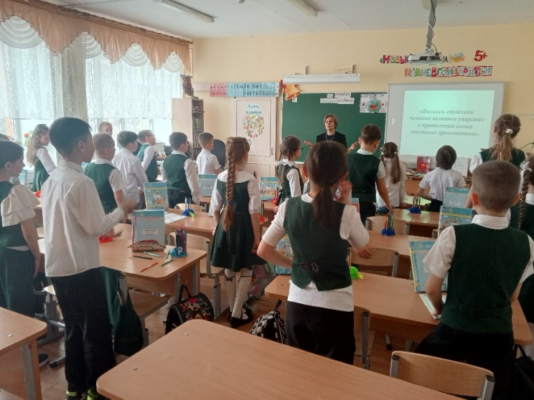

Тема: Деление суммы на число.

Тип урока: ОНЗ

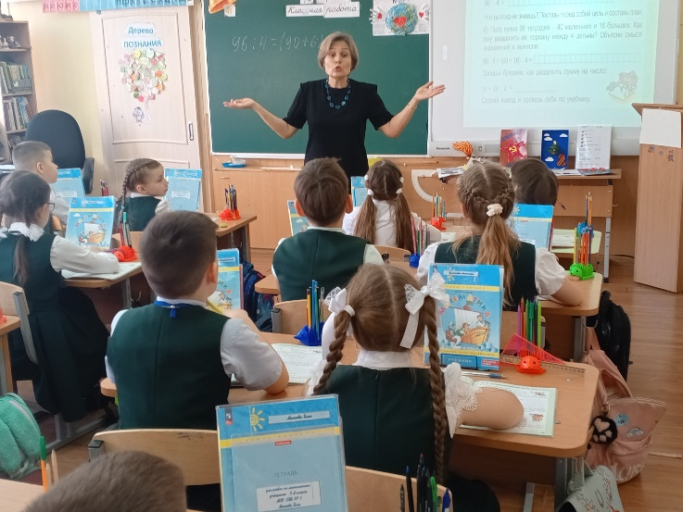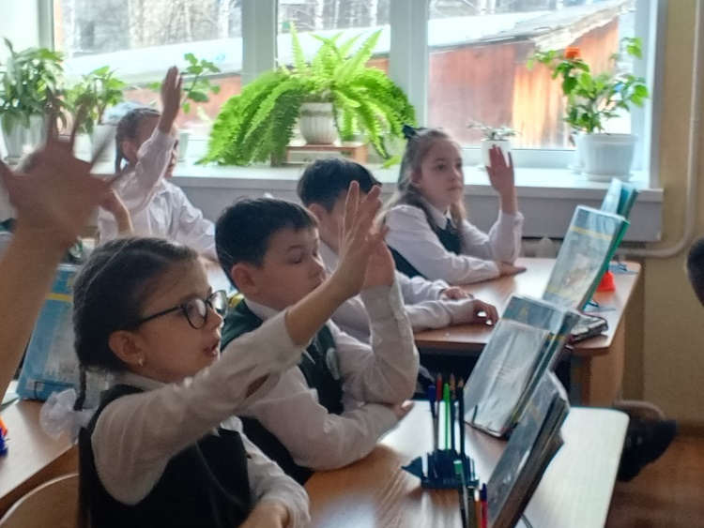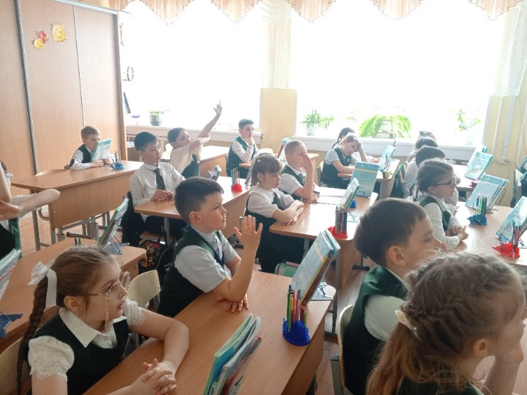

1. Мотивация 2. Постановка проблемы.

3.Выход из затруднения. Открытие нового знания.

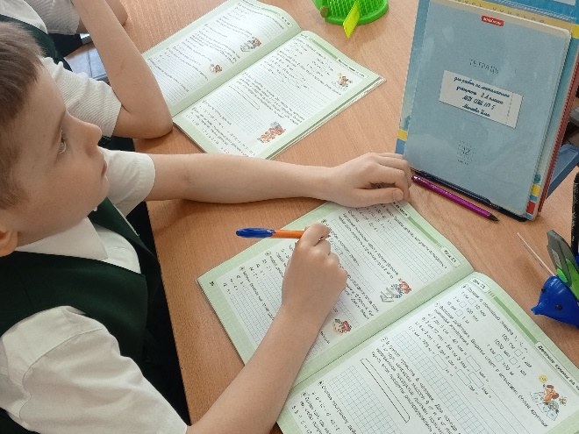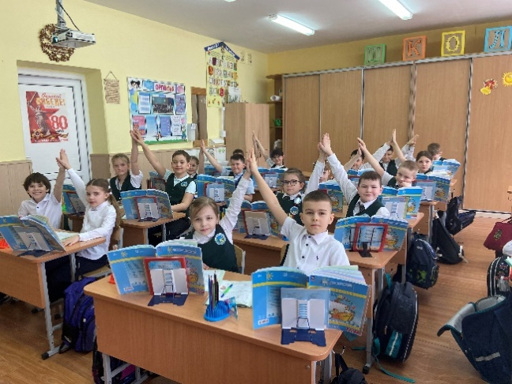

4.Закрепление во внешней речи. 5.Работа в парах.

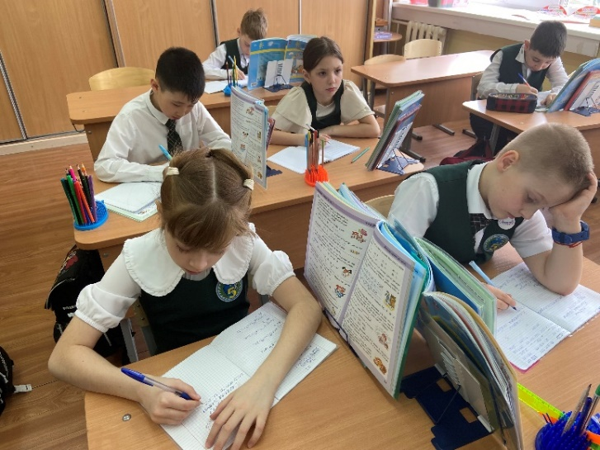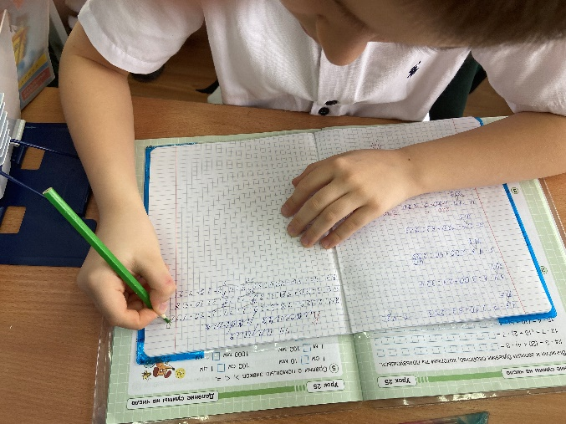

6.Самостоятельная работа с самопроверкой

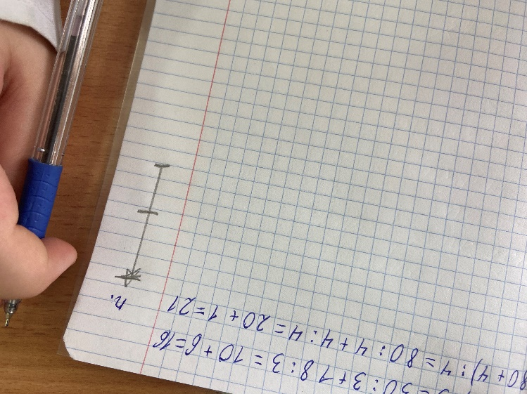

7.Самооценка

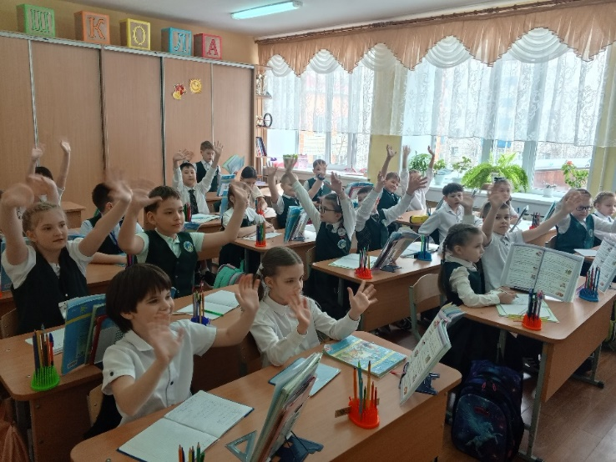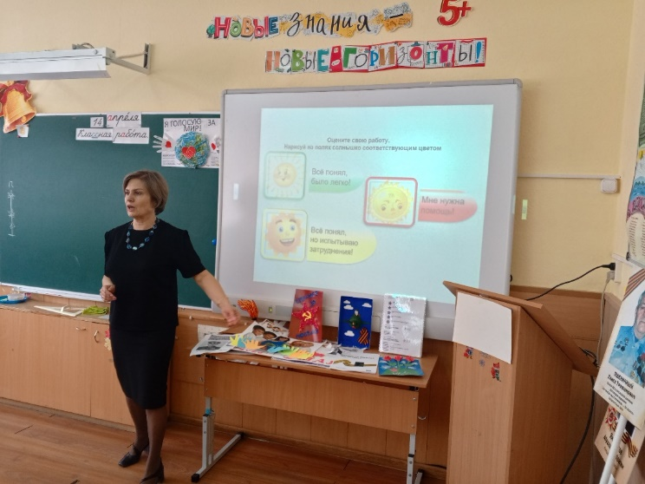

8.Рефлексия

Вывод: урок прошел на достаточно высоком уровне, цель урока достигнута. Дети были вовлечены в процесс и работали активно, проявляя интерес, знания.

Любим математику Л.Г.Петерсон!

